Technická specifikace
Název akce: ,,II/101 Zápy, rekonstrukce mostu ev.č. 101-074b“
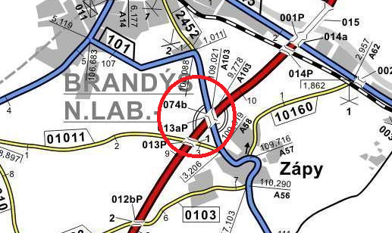
Staničení provozní v km : 108,51 km, CMS: Mochov

Současný stavební stav mostu a výčet požadovaných oprav:

Nosná konstrukce sestává ze 4 prostě uložených polí. V příčném řezu je NK navržena ze 16 ks typových prefabrikovaných předpjatých nosníků KA-73/18m. Nosníky jsou uloženy na elastomerová vyztužená ložiska. Masivní železobetonové monolitické opěry s rovnoběžnými křídly. Členěné železobetonové monolitické pilíře - 3 stojky kruhového průřezu se společným stativem obdélníkového průřezu. Délka přemostění je 73,38m.
Od roku 2012 (HPM - Junek) došlo k významnému zhoršení stavebního stavu u všech prvků mostu, zejména pak u nosníků a stojek pilířů. Na obě opěry výrazně zatéká dilatačními spárami v celé ploše. Beton úložných prahů degraduje, místy hloubkově. Lokálně silně koroduje obnažená výztuž a dochází k separaci krycí vrstvy. V oblastech nejsilnějších průsaků spárami mezi nosníky dochází k rozpadu či separaci hran nosníků, v oblastech nejsilnějšího zatékání do dutin pak k rozpadu dolní desky nosníků. Vozovka deformovaná se sítí trhlin. Zábradlí místy silně koroduje, nejvíce v místech kotvení do říms.
Stavební stav NK- V. špatný, SS – V. špatný
Výčet požadovaných oprav:
Náhrada mostu novým objektem s dostatečným šířkovým uspořádáním, dle PDPS vypracované na základě diagnostiky mostu pro určení způsobu opravy. Původní PD počítala se sanací mostního objektu. Z diagnostiky mostního objektu vyplynul závěr provést místo sanace novostavbu, jenž se jeví z hlediska porovnání životností sanace a novostavby ekonomicky jako výhodnější.
Firma PONTEX jako zhotovitel nové PDPS zajistí inženýrskou činnost vedoucí k projednání a získání souhlasu se změnou stavebního povolení č.j. 150/47762/2011 – R č.169 ( Rozhodnutí o prodloužení platnosti č.j.150/46387/2015), během výstavby.

Specifikace rozhodujících stavebních objektů:
- SO 001 – DEMOLICE
- SO 181 – KOMUNIKACE
- SO 240 - MOSTNÍ OBJEKT
- DOPRAVNÍ OPATRENÍ

Územně-technické podmínky
Demolice a výstavba se bude provádět na stávající silniční síti a objektu v majetku Středočeského kraje, za úplné uzavírky provozu. Objekt přemosťuje dálnici D10 ve správě ŘSD.

Požadavky na zabezpečení budoucího provozu a údržby:
Provoz a údržba komunikace zůstává v kompetenci KSÚS SK

Kontakt:
Miroslav Dostál, vedoucí mostních techniků KSÚS SK, mobil 778 532 514, email: miroslav.dostal_jr@ksus.cz
Jan Boček, mostní technik oblast M. Hradiště, mobil 724 342 787, email: jan.bocek@ksus.cz
Vladimír Buchar, silniční technik – dozor a ochrana silniční sítě MH, mobil 736 623 713 ,
e-mail: vladimír.buchar@ksus.cz
Krajská správa a údržba silnic Středočeského kraje, , Zborovská 11, 150 21 Praha 5

Zpracoval: Jan Boček

Fotodokumentace

